Ф.И.О. | Занимаемая должность  (должности) | Преподаваемые дисциплины | Ученая степень (при наличии) | Ученое звание (при наличии) | Наименование направления подготовки и (или) специальности | Данные о повышении квалификации и (или) профессиональной переподготовке (при наличии) | Общий стаж работы | Стаж работы по специальности
Солдатова Наталья Николаевна  8(928)112-01-62  natsoldatowa@yandex.ru  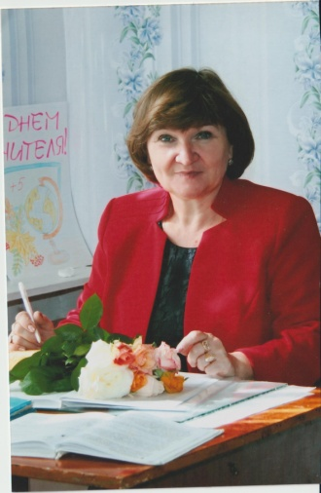 | учитель | Русский язык и литература | - | - | Филология | ГБОУ ДПО РО «Ростовский институт повышения квалификации и профессиональной переподготовки работников образования» – 2019 г. «Система оценивания уровня достижений обучающихся по русскому языку (в том числе как родному) и литературе в контексте ФГОС как инструментарий диагностики», 144 часа, удостоверение № 611200562631;  ГБОУ ДПО РО «Ростовский институт повышения квалификации и профессиональной переподготовки работников образования» – 2018 г. «Проектирование содержания обучения русскому языку и литературе в поликультурном образовательном пространстве в условиях реализации ФГОС», 72 часа, удостоверение № 611200405209. | 35 лет | 25 лет
Огурцова  Татьяна Борисовна  8(960)460-80-04  tanechka66@rambler.ru  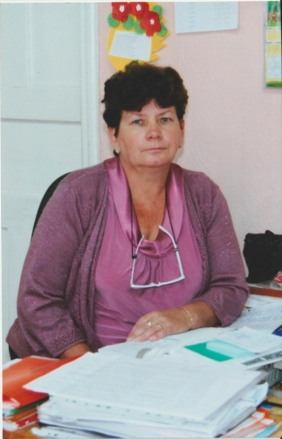 | Учитель начальных классов | Математика  Русский язык  Литературное чтение  Окружающий мир  Изобразительное искусство  Технология |  |  | Учитель начальных классов  Филолог. Учитель русского языка и литературы | 2018 | 35 | 35
Сауляк Наталья Александровна  8(960)470-66-33  saulyak24091982@mail.ru | Педагог дополнительного образования | 1.Древнеславянские куклы обереги  2.Макраме | - | - | Педагог дополнительного образования | Частное профессиональное образовательное учреждение Донецкий институт Южного Университета (ИУБиП) | 17 лет | -
Федченко Елена Васильевна  8(928)161-10-38  lefedchenko@yandex.ru  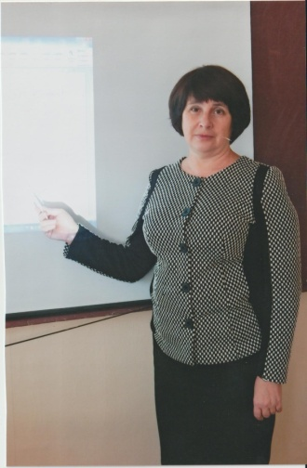 | Учитель | информатика | - | - | Учитель математики, информатики и вычислительной техники | Ростовский институт повышения квалификации и профессиональной переподготовки работников образования(2017 г.), Южный университет (ИУБиП) (2017 г.), ООО «Центр подготовки государственных и муниципальных служащих» (2019г.) | 40 | 32
Шестакова Лариса Фёдоровна  8(928)120-86-15  afeches59@yandex.ru | Учитель | Химия, биология | - | - | Учитель биологии средней школы | Биология- ГБОУ ДПО РО «Ростовский институт повышения квалификации и профессиональной переподготовки работников образования» – 2020г.  Химия- ГБОУ ДПО РО «Ростовский институт повышения квалификации и профессиональной переподготовки работников образования» – 2020 г. | 43 | 43
Пилипенко Виктория Геннадьевна  8(918) 541-38-30  viktoriya.pilipenko2016@mail.ru  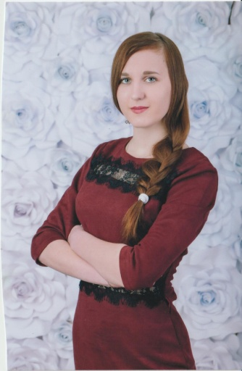 | Учитель | Английский язык | - | - | «Преподавание в начальных классах»  «Иностранный язык в образовании» | - | 1 | 1
Васильева Алла Александровна  8(988)991-47-05  miss.vasilyeva2015@yandex.ru  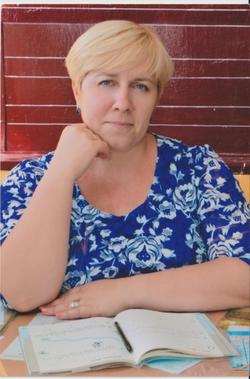 | Учитель | Начальные классы | - | - | Педагог дополнительного образования | ООО «Инфоурок» «Специфика преподавания технологии с учетом реализации ФГОС»-2020г.  ООО «Инфоурок»  «Изобразительное искусство как творческая составляющая развития обучающихся в системе образования в условиях реализации ФГОС»-2020г.  ООО «Инфоурок» «Методика преподавания курса «Шахматы в общеобразовательных организациях в рамках ФГОС НОО»»-2020г.  ООО «Инфоурок» педагог-библиотекарь 2020г. | 15 | 8
Клименко Людмила Васильевна  8(938)148-72-52  klimenko_5001@mail.ru  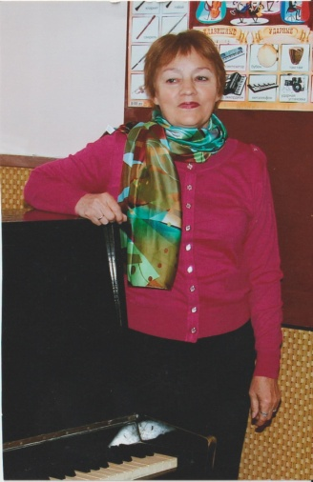 | учитель | музыка | - | - | Специализация- хоровое дирижирование  Квалификация- учитель пения | «Современный урок музыки»- 2020г. | 50 | 27
Рыбалкина Алла Александровна  8(928)156-94-60  funalla68@yandex.ru  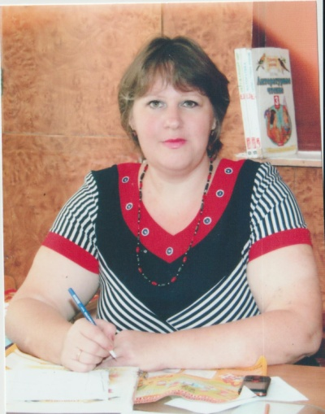 | учитель | Начальные классы  ОДНКНР | - | - | Учитель начальных классов | «Обеспечение эффективности и доступности системы обучения русскому языку в поликультурной образовательной среде НОО»-2018г.  «Формирование метопредметных и предметных компетенций младших школьников в соответствии с требованиями ФГОС НОО»-2019г.  Преподавание предметной области «Основы духовно нравственных культур народов России (ОДНКНР) в соответствии с ФГОС»-2018г.  Методика преподования курса «Основы религиозных культур и советской этики (ДРКСЭ) в соответствии с ФГОС» | 33 | 33
Дмитрученко Ираида Ильинична  8(961)310-46-74  iraidadmi@mail.ru  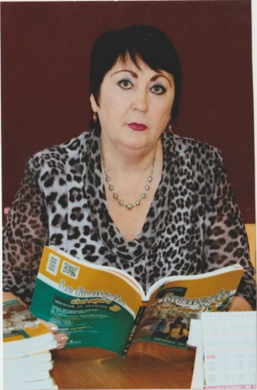 | учитель | Французский язык | - | - | Учитель французского и немецкого языков | Частное образовательное учреждение высшего образования «Южный университет (ИУБиП)» -2017г.  Частное образовательное учреждение высшего образования «Южный университет (ИУБиП)» -2017г. | 36 | 36
Швечикова Наталья Валерьевна  8(951)504-61-25  natalya.schvechickova@yandex.ru  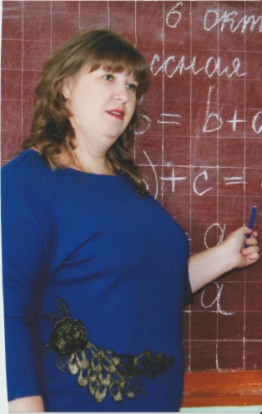 | учитель | Начальные классы | - | - | Педагог-психолог, педагог дополнительного образования  Учитель начальных классов по специальности «Педагогика и методика начального образования» | ГБОУ ДПО РО «Ростовский институт повышения квалификации и профессиональной переподготовки работников образования» – 2018г.  ГБОУ ДПО РО «Ростовский институт повышения квалификации и профессиональной переподготовки работников образования» – 2017 | 22 | 9
Алиева Ирина Николаевна  8(989)631-22-49  madamalieva.2015@yandex.ru  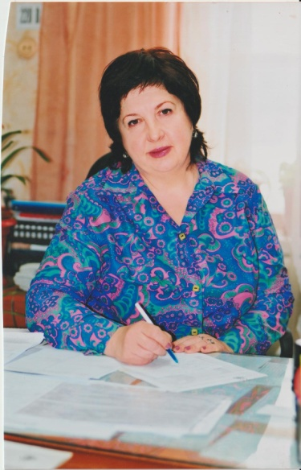 | учитель | История  обществознание | - | - | Учитель истории | АНО ДПО «ВГАППССС»-2017г.  ГБОУ ДПО РО «Ростовский институт повышения квалификации и профессиональной переподготовки работников образования» – 2019г.  ООО «Центр подготовки государственных и муниципальных служащих»-2018г. | 21 | 15
Еремеева Ирина Анатольевна  8(928)102-33-10  eremeeva.irina2014@yandex.ru  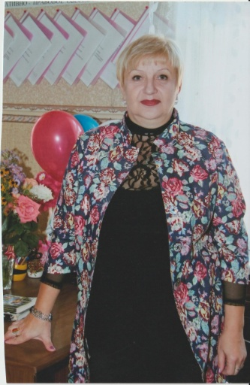 | учитель | ОБЖ  Технология  рисование | - | - | Безопасность жизнедеятельности в образовании | Частное образовательное учреждение высшего образования «Ростовский институт защиты предпринимателя»-2017г.  ГБОУ ДПО РО «Ростовский институт повышения квалификации и профессиональной переподготовки работников образования» – 2019г. | 40 | 34
Можарчук Галина Анатольевна  8(928)123-95-42  mozharchuk.galina@yandex.ru  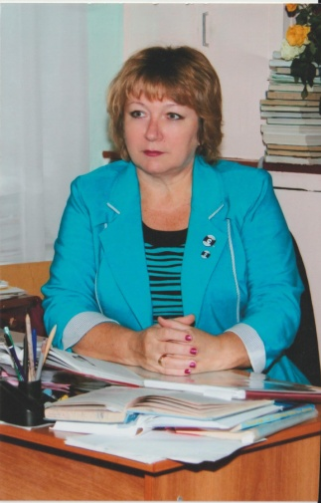 | учитель | Русский язык  литература | - | - | Учитель русского языка и литературы | ГБОУ ДПО РО «Ростовский институт повышения квалификации и профессиональной переподготовки работников образования» – 2018г.  ГБОУ ДПО РО «Ростовский институт повышения квалификации и профессиональной переподготовки работников образования» – 2017г. | 42 | 42
Минакова Жанна Викторовна  8(928)139-32-90  minakova.zhanna@bk.ru  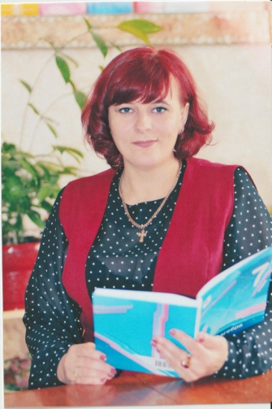 | учитель | Математика  Алгебра  Геометрия | - | - | Учитель математики и основ экономики | ГБОУ ДПО РО «Ростовский институт повышения квалификации и профессиональной переподготовки работников образования» – 2019г.  Частное образовательное учреждение высшего образования «Южный университет (ИУБиП)» -2017г. | 21 | 21
Кошель Светлана Александровна  8(905)485-23-21 | учитель | география | - | - | Учитель географии средней школы |  | 51 | 51
Прохоров Евгений Владимирович  8(928)102-13-00  mr.pink-alk@mail.ru  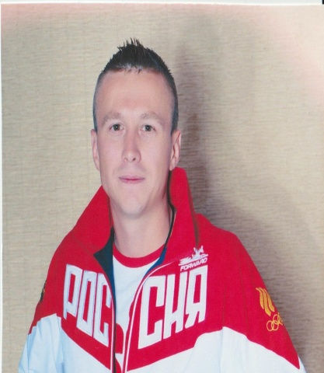 |  |  |  |  | Педагог по физической культуре по специальности «Физическая культура» | ГБОУ ДПО РО «Ростовский институт повышения квалификации и профессиональной переподготовки работников образования» – 2019г.  ГБОУ ДПО РО «Ростовский институт повышения квалификации и профессиональной переподготовки работников образования» – 2017г. | 8 | 8
Козина Татьяна Владимировна  8(928)159-70-10  tani_kozin0i@mail.ru | учитель | Начальные классы | - | - | Учитель русского языка и литературы  Учитель начальных классов |  | 25 | 19

